
STANDARDY OCHRONY MAŁOLETNICH PRZEDSZKOLA NR 20 W KOSZALINIE
Podstawa prawna
- Ustawa z dnia 13 maja 2016 r. o przeciwdziałaniu zagrożeniom przestępczością na tle seksualnym i ochronie małoletnich (t.j. Dz.U. z 2026 r. poz. 110).
- Ustawa z dnia 28 lipca 2023 r. o zmianie ustawy – Kodeks rodzinny i opiekuńczy oraz niektórych innych ustaw (Dz.U. z 2023 r. poz. 1606);
- Ustawa z dnia 9 marca 2023r. o przeciwdziałaniu przemocy w rodzinie (t.j. Dz. U. z 2023 r. poz. 535 ze zm.);
- Konwencja o Prawach Dziecka przyjęta przez Zgromadzenie Ogólne Narodów Zjednoczonych z dnia 20 listopada 1089 r. (t. j. Dz. U. z 1991 Nr 120 poz. 526 ze zm.);
- Rozporządzenie Rady Ministrów z dnia z dnia 6 września 2023 r. w sprawie procedury "Niebieskie Karty" oraz wzorów formularzy "Niebieska Karta" (Dz. U. z 2023 r. poz. 1870).

Wprowadzenie/Preambuła
Dobro i bezpieczeństwo dzieci w przedszkolu są priorytetem wszelkich działań podejmowanych przez pracowników przedszkola na rzecz dzieci. Pracownicy traktują dziecko z szacunkiem oraz uwzględnia jego potrzeby. Standardy określają procedury interwencji, zasady zapobiegania krzywdzeniu dzieci, a w sytuacji gdy do krzywdzenia doszło – określa zasady interwencji i efektywną pomoc dziecku. Standardy wskazują odpowiedzialność osób zatrudnionych w przedszkolu za bezpieczeństwo dzieci do niego uczęszczających.

Rozdział I

Objaśnienie terminów
Małoletni – zgodnie z przepisami prawa cywilnego, każda osoba do ukończenia 18 roku życia.
Krzywdzenie małoletniego – każde zamierzone lub niezamierzone działanie oraz zaniechanie działań ze strony rodzica/opiekuna prawnego, pracownika szkoły lub rówieśnika, które ujemnie wpływa na rozwój fizyczny lub psychiczny dziecka. Przyjmuje formy przemocy fizycznej, emocjonalnej (psychicznej), seksualnej, zaniedbania.
Przemoc fizyczna - działanie wobec dziecka, które powoduje urazy na jego ciele, m.in. bicie go, w tym klapsy, policzkowanie, szarpanie, popychanie, zadawanie bólu, przypalanie papierosem. Przemoc ta może być jednorazowym incydentem lub powtarzać się przez dłuższy czas.
Przemoc emocjonalna/psychiczna – naruszanie godności osobistej ukierunkowanej na wyrządzenie szkody psychicznej poprzez m.in. poniżanie, wyzywanie, wyśmiewanie, krytykowanie, straszenie, emocjonalne odrzucanie, lekceważenie, zastraszanie, nieposzanowanie potrzeb, nadmierne wymagania w stosunku do wieku i możliwości psychofizycznych dziecka. Przemoc ta może być jednorazowym incydentem lub powtarzać się przez dłuższy czas.
Przemoc seksualna – każde zachowanie osoby dorosłej, które prowadzi do seksualnego zaspokojenia potrzeb kosztem dziecka. Wykorzystywanie seksualne odnosi się do zachowań z kontaktem fizycznym (np. dotykanie dziecka, współżycie z dzieckiem) oraz zachowania bez kontaktu fizycznego (np. pokazywanie dziecku materiałów pornograficznych, podglądanie, ekshibicjonizm). Przemoc ta może być jednorazowym incydentem lub powtarzać się przez dłuższy czas.
Zaniedbanie - głodzenie, niedostarczanie odpowiedniej ilości jedzenia, nieodpowiednia higiena lub jej brak, niezgłaszanie się z dzieckiem do lekarza (gdy tego wymaga), brak leczenia mimo zaleceń lekarzy, niedopilnowanie w kwestii edukacji, brak przejawiania zainteresowania, w jaki sposób dziecko spędza wolny czas, jakie ma zainteresowania, problemy oraz potrzeby.
Przemoc rówieśnicza - wszelkie nieprzypadkowe akty godzące w wolność osobistą jednostek lub przyczyniające się do fizycznej, a także psychicznej szkody osoby, wykraczające poza społeczne zasady wzajemnych relacji. Formy przemocy rówieśniczej: fizyczna (bicie, szarpanie, popychanie, niszczenie rzeczy, zabieranie i wymuszanie pieniędzy, plucie, kopanie, zmuszanie do wykonywania poniżających, ośmieszających czynności, w tym seksualnych), słowna (przezywanie, ubliżanie, wyśmiewanie, grożenie, prowokowanie poprzez np. robienie min lub wyrażanie różnych opinii), relacyjna (wykluczenie z grupy rówieśniczej, namawianie innych do odrzucenia ofiary, rozpowszechnianie plotek), cyberprzemoc (nękanie, straszenie, ośmieszanie poprzez wysyłanie wiadomości oraz komentarzy; umieszczanie lub rozpowszechnianie kompromitujących treści, zdjęć, filmów w Internecie).
Dyrektor – osoba (lub podmiot), która w strukturze Przedszkola jest uprawniona do podejmowania decyzji.
Personel – każdy pracownik Przedszkola bez względu na formę zatrudnienia, w tym współpracownik, stażysta, wolontariusz lub inna osoba, która z racji pełnionej funkcji lub zadań ma (nawet potencjalny) kontakt z dziećmi.
Opiekun dziecka – osoba uprawniona do reprezentacji dziecka, w szczególności jego rodzic lub opiekun prawny, a także rodzic zastępczy.
Instytucja/ placówka– każda instytucja świadcząca usługi dzieciom lub działająca na rzecz dzieci.
Osoba odpowiedzialna za Standardy Ochrony Małoletnich przed krzywdzeniem to wyznaczony przez dyrektora Przedszkola pracownik sprawujący nadzór nad realizacją niniejszych Standardów Ochrony Małoletnich przed krzywdzeniem.
Dane osobowe dziecka to wszelkie informacje umożliwiające identyfikację dziecka
Osoba trzecia (postronna) – każda osoba przebywająca na terenie Przedszkola nr 20, która nie jest jego pracownikiem ani wychowankiem. Definicja obejmuje w szczególności: rodziców/opiekunów prawnych, kurierów, dostawców, serwisantów, gości oraz osoby prowadzące zajęcia okazjonalne (np. ratowników medycznych, aktorów).

Rozdział II

I standard
Personel w placówce jest zatrudniany po weryfikacji we właściwych rejestrach.
Wskaźniki
- Dyrektor przed nawiązaniem stosunku pracy z pracownikiem uzyskuje informacje, czy dana osoba, jest zamieszczona w Rejestrze z dostępem ograniczonym lub w Rejestrze osób, w stosunku do których Państwowa Komisja do spraw przeciwdziałania wykorzystaniu seksualnemu małoletnich poniżej lat 15 wydała postanowienie o wpisie w Rejestrze.
- Osoba przed nawiązaniem stosunku pracy, przedkłada pracodawcy właściwą informację z Krajowego Rejestru Karnego.
- Weryfikacji podlega także osoba posiadająca obywatelstwo innego państwa niż Rzeczpospolita Polska.

II standard
W placówce zapewnia się bezpieczne relacje między małoletnim a personelem placówki oraz między małoletnimi.
Wskaźniki
- W placówce zostały opracowane zasady bezpiecznych relacji między personelem i małoletnimi wraz z zachowaniami niedozwolonymi wobec małoletnich.
- W placówce zostały opracowane zasady bezpiecznych relacji między małoletnimi, a w szczególności zachowania niedozwolone.
- Zasady bezpiecznych relacji są znane i przestrzegane przez pracowników i małoletnich.

III standard
Placówka podejmuje interwencje w sytuacji podejrzenia krzywdzenia lub posiadania informacji o krzywdzeniu małoletniego.
Wskaźniki
- W placówce są stosowane procedury interwencji w sytuacji podejrzenia krzywdzenia lub posiadania informacji o krzywdzeniu małoletniego.
- W placówce wyznaczono procedury i osoby odpowiedzialne za: składanie zawiadomień o podejrzeniu popełnienia przestępstwa na szkodę małoletniego, zawiadamianie sądu opiekuńczego oraz osoby odpowiedzialne za wszczynanie procedury „Niebieskie Karty”
- W placówce wyznaczono osoby odpowiedzialne za przyjmowanie zgłoszeń o zdarzeniach zagrażających małoletniemu i udzielenie mu wsparcia.
- W placówce ustalono sposób dokumentowania i zasady przechowywania ujawnionych lub zgłoszonych incydentów lub zdarzeń zagrażających dobru małoletniego.

IV standard
W placówce ustalono zasady wsparcia małoletniego w sytuacji krzywdzenia.
Wskaźniki
- W placówce opracowuje się plan wsparcia małoletniego po ujawnieniu krzywdzenia.
- Uczniowie są informowani, do kogo mogą się zwrócić o pomoc w sytuacji krzywdzenia, zagrożenia krzywdzeniem lub bycia świadkiem krzywdzenia.
- W placówce są dostępne materiały edukacyjne związane z przemocą oraz informacje o instytucjach pomocy (w tym numery telefonu Niebieska linia, telefonu zaufania).

V standard
W placówce zapewnia się ochronę przed zagrożeniami w sieci Internet.
Wskaźniki
- W placówce wprowadzono procedury ochrony dzieci przed treściami szkodliwymi i zagrożeniami w sieci Internet oraz utrwalonymi w innej formie.
- W placówce ustalono zasady korzystania z urządzeń elektronicznych z dostępem do sieci Internet;

VI standard
Personel placówki jest przygotowany do stosowania standardów ochrony małoletnich.
Wskaźniki
- W placówce jest wyznaczona osoba odpowiedzialna za przygotowanie personelu do stosowania standardów ochrony małoletnich.
- W placówce określono zasady przygotowania personelu i sposób dokumentowania tej czynności.

VII standard
W placówce ustalono zasady przeglądu i aktualizacji standardów oraz sposoby ich upublicznienia.
Wskaźniki
- W standardach ochrony małoletnich uwzględniono sytuację dzieci niepełnosprawnych oraz dzieci ze specjalnymi potrzebami edukacyjnymi.
- Standardy podlegają okresowej ocenie, w wyniku której są formułowane i dokumentowane wnioski.
- Standardy są udostępniane rodzicom w wersji zupełnej i w wersji skróconej przeznaczonej dla małoletnich.

Rozdział III
Zasady bezpiecznej rekrutacji personelu
- Przed nawiązaniem z osobą stosunku pracy związanej z wychowaniem, edukacją, pracodawca uzyskuje informacje, czy dana osoba, jest zamieszczona w Rejestrze z dostępem ograniczonym lub w Rejestrze osób, w stosunku do których Państwowa Komisja do spraw przeciwdziałania wykorzystaniu seksualnemu małoletnich poniżej lat 15 wydała postanowienie o wpisie w Rejestrze.
- Osoba, o której mowa w pkt. 1, przedkłada pracodawcy informację z Krajowego Rejestru Karnego w zakresie przestępstw określonych w rozdziale XIX i XXV Kodeksu karnego, w art. 189a i art. 207 Kodeksu karnego oraz w ustawie z dnia 29 lipca 2005 r. o przeciwdziałaniu narkomanii (Dz. U. z 2023 r. poz. 172 oraz z 2022 r. poz. 2600), lub za odpowiadające tym przestępstwom czyny zabronione określone w przepisach prawa obcego.
- Osoba, o której mowa w pkt. 1, posiadająca obywatelstwo innego państwa niż Rzeczpospolita Polska, ponadto przedkłada pracodawcy informację z rejestru karnego państwa obywatelstwa uzyskiwaną do celów działalności zawodowej lub wolontariackiej związanej z kontaktami z dziećmi.
- Osoba, o której mowa w pkt. 1, składa pracodawcy oświadczenie o państwie lub państwach, w których zamieszkiwała w ciągu ostatnich 20 lat, innych niż Rzeczpospolita Polska i państwo obywatelstwa, oraz jednocześnie przedkłada pracodawcy informację z rejestrów karnych tych państw uzyskiwaną do celów działalności zawodowej lub wolontariackiej związanej z kontaktami z dziećmi.
- Jeżeli prawo państwa, o którym mowa w pkt. 4 lub 5, nie przewiduje wydawania informacji do celów działalności zawodowej lub wolontariackiej związanej z kontaktami z dziećmi, przedkłada się informację z rejestru karnego tego państwa.
- W przypadku gdy prawo państwa, z którego ma być przedłożona informacja, o której mowa w pkt. 3–5, nie przewiduje jej sporządzenia lub w danym państwie nie prowadzi się rejestru karnego, osoba, o której mowa w pkt. 1, składa pracodawcy lub innemu organizatorowi oświadczenie o tym fakcie wraz z oświadczeniem, że nie była prawomocnie skazana w tym państwie za czyny zabronione odpowiadające przestępstwom określonym w rozdziale XIX i XXV Kodeksu karnego, w art. 189a i art. 207 Kodeksu karnego oraz w ustawie z dnia 29 lipca 2005 r. o przeciwdziałaniu narkomanii oraz nie wydano wobec niej innego orzeczenia, w którym stwierdzono, iż dopuściła się takich czynów zabronionych, oraz że nie ma obowiązku wynikającego z orzeczenia sądu, innego uprawnionego organu lub ustawy stosowania się do zakazu zajmowania wszelkich lub określonych stanowisk, wykonywania wszelkich lub określonych zawodów albo działalności, związanych z wychowaniem i edukacją.
- Oświadczenia składane są pod rygorem odpowiedzialności karnej za złożenie fałszywego oświadczenia. Składający oświadczenie jest obowiązany do zawarcia w nim klauzuli następującej treści: „Jestem świadomy odpowiedzialności karnej za złożenie fałszywego oświadczenia”. Klauzula ta zastępuje pouczenie organu o odpowiedzialności karnej za złożenie fałszywego oświadczenia.
- Informacje, o których mowa w pkt.3-5 pracodawca utrwala w formie wydruku i załącza do akt osobowych pracownika. Informacje oraz oświadczenia, o których mowa w ust. 3–7, pracodawca załącza do akt osobowych pracownika.

Rozdział IV
Zasady zapewniające bezpieczne relacje między małoletnim a personelem placówki, a w szczególności zachowania niedozwolone wobec małoletnich.
Każdy pracownik Przedszkola jest zobowiązany do utrzymywania profesjonalnej relacji z dziećmi w Przedszkolu i każdorazowego rozważenia, czy jego reakcja, komunikat bądź działanie wobec dziecka są adekwatne do sytuacji, bezpieczne, uzasadnione i sprawiedliwe wobec innych dzieci. Każdy pracownik zobowiązany jest działać w sposób otwarty i przejrzysty dla innych, aby zminimalizować ryzyko błędnej interpretacji swojego zachowania. W komunikacji z dziećmi w Przedszkolu pracownik zobowiązany jest:
- zachować cierpliwość i szacunek,
- słuchać uważnie dziecka i udzielać mu odpowiedzi adekwatnych do ich wieku i danej sytuacji,
- informować dziecko o podejmowanych decyzjach jego dotyczących, biorąc pod uwagę oczekiwania dziecka,
- szanować prawo dziecka do prywatności; jeśli konieczne jest odstąpienie od zasady poufności, aby chronić dziecko, należy wyjaśnić mu to najszybciej jak to możliwe; jeśli pojawi się konieczność porozmawiania z dzieckiem na osobności, należy zostawić uchylone drzwi do pomieszczenia i zadbać, aby być w zasięgu wzroku innych; można też poprosić drugiego pracownika o obecność podczas takiej rozmowy,
- zapewniać dzieci, że jeśli czują się niekomfortowo w jakiejś sytuacji, wobec konkretnego zachowania czy słów, mogą o tym powiedzieć nauczycielowi/pracownikowi Przedszkola lub wskazanej osobie i mogą oczekiwać odpowiedniej reakcji i/lub pomocy.
2. Pracownikowi zabrania się:
- zawstydzania, upokarzania, lekceważenia i obrażania dziecka oraz podnoszenia głosu na dziecko w sytuacji innej niż wynikająca z bezpieczeństwa dziecka lub innych dzieci,
- ujawniania informacji wrażliwych dotyczących dziecka wobec osób nieuprawnionych,
w tym wobec innych dzieci; obejmuje to wizerunek dziecka, informacje o jego/jej sytuacji rodzinnej, ekonomicznej, medycznej, opiekuńczej i prawnej,
c) zachowywania się w obecności dziecka w sposób niestosowny; obejmuje to używanie wulgarnych słów, gestów i żartów, czynienie obraźliwych uwag, nawiązywanie w wypowiedziach do aktywności bądź atrakcyjności seksualnej oraz wykorzystywanie wobec dziecka relacji władzy lub przewagi fizycznej (zastraszanie, przymuszanie, groźby).
Kontakt fizyczny z dziećmi
- Jakiekolwiek przemocowe działanie wobec małoletniego jest niedopuszczalne. Istnieją jednak sytuacje, w których fizyczny kontakt z dzieckiem może być stosowny i spełnia zasady bezpiecznego kontaktu: jest odpowiedzią na potrzeby dziecka w danym momencie, uwzględnia wiek dziecka, etap rozwojowy, płeć, kontekst kulturowy i sytuacyjny.
- Pracownik zobowiązany jest:
- kierować się zawsze swoim profesjonalnym osądem, słuchając, obserwując i odnotowując reakcję dziecka, pytając je o zgodę na kontakt fizyczny (np. przytulenie) i zachowując świadomość, że nawet przy jego dobrych intencjach taki kontakt może być błędnie zinterpretowany przez dziecko lub osoby trzecie,
- być zawsze przygotowanym na wyjaśnienie swoich działań,
- zachować szczególną ostrożność wobec dziecka, które doświadczyło nadużycia i krzywdzenia, w tym seksualnego, fizycznego bądź zaniedbania; takie doświadczenia mogą czasem sprawić, że dziecko będzie dążyć do nawiązania niestosownych bądź nieadekwatnych fizycznych kontaktów z dorosłymi; w takich sytuacjach pracownik powinien reagować z wyczuciem, jednak stanowczo i pomóc dziecku zrozumieć znaczenie osobistych granic.
3. Pracownikowi zabrania się:
- bicia, szturchania, popychania oraz naruszania integralności fizycznej dziecka w jakikolwiek inny sposób,
- dotykania dziecka w sposób, który może być uznany za nieprzyzwoity lub niestosowny,
- angażowania się w takie aktywności jak łaskotanie, udawane walki z dziećmi czy brutalne zabawy fizyczne.
4. W sytuacjach wymagających czynności pielęgnacyjnych i higienicznych wobec dziecka, pracownik zobowiązany jest unikać innego niż niezbędny kontakt fizyczny z dzieckiem. W każdej czynności pielęgnacyjnej i higienicznej, związanej z pomaganiem dziecku w ubieraniu się i rozbieraniu, jedzeniu, myciu czy korzystaniu z toalety, pracownik kieruje się dobrem i potrzebami dziecka.
MOŻLIWE JEST WYŁĄCZNIE ZA ZGODĄ LUB NA WYRAŹNĄ PROŚBĘ DZIECKA:
- poklepanie / dotykanie po rękach, ramionach, plecach,
- delikatne objecie na powitanie (tzw. „misiek”, w postawie lekko pochylonej do przodu),- trzymanie za ręce, dotykanie się w czasie zabawy, w celu uspokojenia, w trakcie spaceru, - „masażyki” przez ubranie.
NIEDOPUSZCZALNE JEST:
- pełne, mocne uściski,
- dotykanie lub ocieranie okolic intymnych, ud, stóp,
- całowanie, łaskotanie, masowanie (poza sytuacjami wymienionymi wcześniej), przepychanie się i mocowanie w objęciach
- leżenie lub spanie obok dziecka (jeżeli dziecko nie może zasnąć np. podczas odpoczynku, siadaj obok),
- komplementowanie odnoszące się do rozwoju fizycznego albo wyglądu „seksualnego”
Powyższe zasady nie dotyczą UZASADNIONYCH sytuacji i stanów wyższej konieczności np. pomocy przy ćwiczeniach fizycznych (np. asekuracja), czynności higienicznych, pielęgnacyjnych, ratujących zdrowie i życie (np. resuscytacja) oraz innych specyficznych sytuacji (np. osoby z niepełnosprawnościami lub niesamodzielne).
Zasady obecności osób zewnętrznych w placówce
- Osoby postronne:
Każda osoba postronna wchodząca na teren Przedszkola nr 20 zobowiązana jest zgłosić się do pracownika obsługi i wpisać do Rejestru Gości (imię, nazwisko, instytucja, cel wizyty, godzina, załącznik nr 17)
Osoby te mogą przebywać na terenie placówki wyłącznie w celu realizacji obowiązków służbowych i wyłącznie pod nadzorem (asystą) pracownika przedszkola.
Zabrania się osobom postronnym samodzielnego poruszania się po korytarzach w czasie obecności dzieci oraz korzystania z toalet przeznaczonych dla wychowanków.
- Osoby prowadzące zajęcia edukacyjne i pokazy
Przed dopuszczeniem do kontaktu z dziećmi, Dyrektor weryfikuje każdą taką osobę w RSPTS (wydruk z rejestru musi być opatrzony datą przed dniem zajęć).
Podczas pokazów lub zajęć z udziałem osób zewnętrznych, na sali musi stale przebywać nauczyciel (opiekun grupy), który odpowiada za bezpieczeństwo dzieci.
- Studenci i Wolontariusze:
Podlegają pełnej procedurze weryfikacji karnej (KRK, RSPTS, oświadczenie z 20 lat).
Wykonują powierzone zadania wyłącznie pod bezpośrednim nadzorem opiekuna praktyk lub wyznaczonego nauczyciela

Rozdział V

Zasady bezpiecznych relacji między małoletnimi a w szczególności zachowania niedozwolone
Wymogi dotyczące bezpiecznych relacji między małoletnimi, a w szczególności zachowania niedozwolone
- Podstawową zasadą relacji między małoletnim jest działanie z szacunkiem, uwzględniające godność i potrzeby małoletnich.
- Standardem jest tworzenie atmosfery życia przedszkolnego, które promuje tolerancję i poczucie odpowiedzialności za swoje zachowanie.
- Dzieci angażowane są w działania, w których mają możliwość aktywnego uczestniczenia, podejmowania współdziałania i rozwijania podejścia zespołowego, w tym kształtującego pozytywne relacje z uczniami ze specjalnymi potrzebami edukacyjnymi.
- Niedozwolone jest w szczególności:
  - stosowanie przemocy wobec jakiegokolwiek dziecka, w jakiejkolwiek formie;
  - używanie wulgarnego, obraźliwego języka;
  - upokarzanie, obrażanie, znieważanie innych dzieci;
Należy jednak brać pod uwagę trudne zachowania wynikające z dysfunkcji dziecka i rozróżniać je od świadomie stosowanej agresji

Rozdział VI
Procedury podejmowania interwencji w sytuacji podejrzenia krzywdzenia lub posiadania informacji o krzywdzeniu małoletniego
- W przypadku powzięcia przez pracownika Przedszkola podejrzenia, że dziecko jest krzywdzone, pracownik ma obowiązek sporządzenia notatki służbowej i przekazania uzyskanej informacji dyrektorowi.
- Po uzyskaniu informacji, dyrektor Przedszkola wzywa opiekunów dziecka, którego krzywdzenie podejrzewa i informuje ich o podejrzeniu.
- Wyznaczona przez dyrektora Przedszkola osoba sporządza opis sytuacji przedszkolnej i rodzinnej dziecka na podstawie rozmów z dzieckiem, nauczycielami, wychowawcą i rodzicami.
- W bardziej skomplikowanych przypadkach (dotyczących np. wykorzystywania seksualnego lub znęcania się fizycznego i psychicznego o dużym nasileniu) dyrektor Przedszkola powołuje zespół interwencyjny, w skład którego wchodzą: pedagog/psycholog, wychowawca dziecka, dyrektor Przedszkola, inni pracownicy mający wiedzę na temat skutków krzywdzenia dziecka lub o krzywdzonym dziecku.
- Zespół interwencyjny sporządza plan wsparcia małoletniego na podstawie informacji uzyskanych przez członków zespołu.
- Zespół zaprasza rodziców/opiekunów dziecka na spotkanie wyjaśniające. Ze spotkania sporządza się protokół.
W przypadku stwierdzenia, że problem krzywdzenia nie wymaga sięgnięcia po środki represji karnej wobec rodziny i izolowania od niej dziecka i że możliwa jest współpraca z rodzicami, należy:
1.Wezwać do przedszkola rodziców/opiekunów prawnych ucznia na spotkanie zespołu interdyscyplinarnego (wychowawca, psycholog, dyrektor).
- Zawrzeć z rodzicami kontrakt o współpracy na rzecz poprawy sytuacji dziecka i rodziny.
- Podjąć działania wynikające z potrzeb dziecka i rodziny w kierunku:
- wzmocnienia dziecka, udzielenia wsparcia w sytuacji kryzysowej i traumatycznej
poprzez zapewnienie mu pomocy psychologiczno- pedagogicznej na terenie szkoły,
- wspierania rodziny poprzez kierowanie do instytucji oferujących np. poradnictwo,
konsultacje psychologiczne, terapię uzależnień, terapię dla sprawców przemocy, grupy
wsparcia, warsztaty umiejętności wychowawczych,
- pomocy w rozwiązywaniu konfliktów rodzinnych poprzez zastosowanie procedur mediacyjnych bądź kierowanie do mediatorów,
- zabezpieczenia socjalnego poprzez kierowanie do instytucji oferujących: poradnictwo i warsztaty w zakresie metod poszukiwania prac, zorganizowani pomocy finansowej, rzeczowej, ciepłego posiłku w szkole itp.
- Plan pomocy małoletniemu powinien zawierać wskazania dotyczące:
  - podjęcia przez Przedszkole działań w celu zapewnienia dziecku bezpieczeństwa, w tym zgłoszenie podejrzenia krzywdzenia do odpowiedniej instytucji,
  - wsparcia, jakie zaoferuje dziecku Przedszkole,
  - skierowania dziecka do specjalistycznej placówki pomocy dziecku, jeżeli istnieje taka potrzeba.
6) W przypadku gdy podejrzenie krzywdzenia małoletniego zgłoszą rodzice/opiekunowie dziecka, dyrektor Przedszkola jest zobowiązany powołać zespół interwencyjny.
  - Zespół, o którym mowa, wzywa rodziców/opiekunów dziecka na spotkanie wyjaśniające, podczas którego może zaproponować zdiagnozowanie zgłaszanego podejrzenia
w zewnętrznej, bezstronnej instytucji. Ze spotkania sporządza się protokół.

  - Sporządzony przez zespół interwencyjny plan pomocy małoletniemu wraz z zaleceniem współpracy przy jego realizacji przedstawiany jest rodzicom/opiekunom przez pedagoga specjalnego/psychologa.
  - Pedagog specjalny/psycholog informuje rodziców/opiekunów o obowiązku Przedszkola – jako instytucji – zgłoszenia podejrzenia krzywdzenia małoletniego do odpowiedniej instytucji (prokuratura, policja lub sąd rodzinny, ośrodek pomocy społecznej bądź przewodniczący zespołu interdyscyplinarnego – procedura „Niebieskiej Karty” – w zależności od zdiagnozowanego typu krzywdzenia i skorelowanej z nim interwencji).
Po poinformowaniu rodziców/opiekunów małoletniego przez pedagoga specjalnego/psychologa – zgodnie z punktem poprzedzającym – dyrektor Przedszkola składa zawiadomienie o podejrzeniu przestępstwa do prokuratury/policji lub wniosek o wgląd w sytuację rodziny do sądu rejonowego, wydziału rodzinnego i nieletnich, ośrodka pomocy społecznej lub przesyła formularz „Niebieska Karta – A” do przewodniczącego zespołu interdyscyplinarnego.
W przypadku gdy podejrzenie krzywdzenia małoletniego poprzez rówieśników lub pracowników placówki zgłosili rodzice/opiekunowie małoletniego, a podejrzenie to nie zostało potwierdzone – Przedszkole informuje o tym fakcie rodziców/opiekunów dziecka na piśmie.
Załącznik nr 1: Kwestionariusz oceny ryzyka występowania przemocy w rodzinie wobec dziecka
Załącznik nr 2: Propozycja algorytmu postępowania w przypadku podejrzenia przemocy w rodzinie dziecka
Załącznik nr 3: Schemat interwencji w przypadku podejrzenia krzywdzenia dziecka przez osoby trzecie lub małoletnich
Załącznik nr 4: : Schemat interwencji w przypadku podejrzenia krzywdzenia dziecka przez rodzica lub opiekuna
Załącznik nr 5: Notatka służbowa
Załącznik nr 6: Dokumentacja procedury interwencyjnej
Załącznik nr 7: Wniosek o wgląd w sytuację rodzinną
Załącznik nr 8: Zawiadomienie o możliwości popełnienia przestępstwa
Załącznik nr 13: Procedura przeciwdziałania przemocy w rodzinie – Niebieska Karta
Załącznik nr 14: Procedura realizacji Niebieskiej Karty
Załącznik nr 15: Niebieska Karta A – w związku z powzięciem uzasadnionego podejrzenia przemocy domowej
Załącznik nr 16: Niebieska Karta B – Informacja dla osób doznających przemocy domowej

Rozdział VII

Procedury i osoby odpowiedzialne za składanie zawiadomień o podejrzeniu popełnienia przestępstwa na szkodę małoletniego, zawiadamianie sądu opiekuńczego oraz wszczynanie procedury „Niebieskie karty”
W przypadku powzięcia przez pracownika Przedszkola podejrzenia, że dziecko jest krzywdzone, pracownik ma obowiązek sporządzenia notatki służbowej i przekazania uzyskanej informacji dla dyrektora. Po poinformowaniu rodziców przez nauczyciela/psychologa/pedagoga specjalnego dyrektor przedszkola składa wniosek o wgląd w sytuację rodziny do Sądu Rejonowego, Wydział Rodzinny i Nieletnich lub przesyła formularz „Niebieska Karta – A” do przewodniczącego zespołu interdyscyplinarnego.
1.Schemat podejmowania interwencji w przypadku podejrzenia krzywdzenia ucznia przez jego opiekuna:
- jeśli pracownik podejrzewa, że uczeń doświadczył jednorazowo przemocy fizycznej lub psychicznej ze strony opiekuna, zobowiązany jest do zadbania o bezpieczeństwo dziecka. Ponadto zawiadamia dyrekcję, aby przeprowadziła rozmowę, a jeśli to niemożliwe sam przeprowadza rozmowę z opiekunami ucznia. Informuje o możliwości udzielenia wparcia psychologicznego. W przypadku braku współpracy opiekuna lub powtarzającej się przemocy, zobowiązany jest do powiadomienia właściwego ośrodka pomocy społecznej (na piśmie lub mailowo), jednocześnie składa wniosek do sądu rodzinnego o wgląd w sytuację rodziny;
- jeśli pracownik podejrzewa, że małoletni jest zaniedbany lub jego opiekun jest niewydolny wychowawczo, powinien zadbać o bezpieczeństwo dziecka. Powinien powiadomić dyrekcję oraz porozmawiać z opiekunem, proponując mu możliwość wsparcia psychologicznego oraz możliwości wsparcia materialnego. Jeśli sytuacja ucznia się nie poprawi, zobowiązany jest zawiadomić ośrodek pomocy społecznej.
Załącznik nr 9 – Powołanie oraz oświadczenie osób odpowiedzialnych za realizację i propagowanie Standardów ochrony małoletnich przed krzywdzeniem w przedszkolu.

Rozdział VIII

Zasady przeglądu i aktualizacji standardów
§
- Procedura aktualizowania Standardu odbywa się nie rzadziej niż raz na 2 lata.
- Dyrektor Przedszkola wyznacza osobę odpowiedzialną za Standardy Ochrony Małoletnich, która
13. monitoruje realizację Standardów, reaguje na ich naruszenie oraz koordynuje zmiany w standardach.
- Osoba odpowiedzialna zobowiązana jest do przeprowadzania wśród pracowników Przedszkola ankiety, której wzór stanowi załącznik do standardów. Po przeprowadzonej ankiecie, opracowuje wypełnione ankiety oraz sporządza z nich informację, którą przedstawia Dyrektorowi Przedszkola. .
- W razie konieczności opracowuje zmiany w obowiązującym Standardzie i daje je do zatwierdzenia Dyrektorowi Przedszkola.
- Dyrektor wprowadza do Standardów niezbędne zmiany i ogłasza pracownikom Szkoły nowe brzmienie Standardów Ochrony Małoletnich.
Załącznik nr 10 – Rejestr interwencji i zgłoszeń
Załącznik nr 11 – Ankieta monitorująca poziom realizacji Standardów Ochrony Małoletnich przed krzywdzeniem

Rozdział IX
Zakres kompetencji osoby odpowiedzialnej za przygotowanie personelu placówki do stosowania standardów, zasady przygotowania personelu do ich stosowania, oraz sposób dokumentowania tej czynności
- Osobą odpowiedzialną za przygotowanie personelu do stosowania standardów jest pedagog specjalny z pomocą psychologa (jeśli taki jest w placówce).
- Raz w roku szkolnym osoba odpowiedzialna przygotowuje obowiązkowe szkolenie pracowników, na którym omawia standardy ochrony małoletnich (przypomina symptomy krzywdzenia i procedury interwencji, niezbędną dokumentację). Przekazuje materiały do wykorzystania na spotkaniach z rodzicami i zajęciach z uczniami.
- Spotkanie jest dokumentowane przez podpisy pracowników na liście obecności na szkoleniu i poprzez podpisanie przez pracownika oświadczenia o zapoznaniu się ze standardami w danym roku szkolnym.
Załącznik nr 12 – Oświadczenie o zapoznaniu się ze Standardami ochrony małoletnich

Rozdział X
Zasady i sposób udostępniania rodzicom (opiekunom prawnym lub faktycznym) oraz małoletnim standardów do zaznajomienia się z nimi i ich stosowania
Placówka udostępnia standardy na swojej stronie internetowej oraz wywiesza w widocznym miejscu w swojej placówce, w wersji zupełnej oraz skróconej, przeznaczonej dla małoletnich.
Wersja skrócona zawiera informacje istotne dla małoletnich.

Rozdział XI
Osoby odpowiedzialne za przyjmowanie zgłoszeń o zdarzeniach zagrażających małoletniemu i udzielenie mu wsparcia
- Osobami odpowiedzialnymi za przyjmowanie zgłoszeń o zdarzeniach zagrażających małoletniemu jest wychowawca/ psycholog/ pedagog specjalny.
- Osoba odpowiedzialna gromadzi dokumentację związaną ze sprawą, np. kartę interwencji, notatkę służbową, kopie pism do właściwych organów, notatki z rozmów z rodzicami, małoletnim, plan wsparcia oraz inną dokumentację.
- W placówce dostępny jest spis instytucji i organizacji, które zajmują się interwencją i pomocą w sytuacjach krzywdzenia małoletnich (policja, sąd rodzinny, centrum interwencji kryzysowej, ośrodek pomocy społecznej) wraz z danymi kontaktowymi.

Rozdział XII
Sposób dokumentowania i zasady przechowywania ujawnionych lub zgłoszonych incydentów lub zdarzeń zagrażających małoletniemu
- Z przebiegu interwencji sporządza się kartę interwencji, której wzór stanowi Załącznik nr 2.
Kartę załącza się do dokumentacji związanej z daną sprawą.
- Obieg dokumentów w sprawach związanych z krzywdzeniem małoletnich jest określony w Instrukcji kancelaryjnej.
- Wszyscy pracownicy placówki i inne osoby, które w związku z wykonywaniem obowiązków służbowych podjęły informację o krzywdzeniu dziecka lub informacje z tym związane, są zobowiązane do zachowania tych informacji w tajemnicy, wyłączając informacje przekazywane uprawnionym instytucjom w ramach działań interwencyjnych.

Rozdział XIII
Zasady korzystania z urządzeń elektronicznych z dostępem do sieci Internet
- Infrastruktura sieciowa Przedszkola umożliwia dostęp do Internetu wyłącznie pracownikom.
- Osobą odpowiedzialną za bezpieczeństwo w sieci w Przedszkolu jest dyrektor.
- Do obowiązków tej osoby należą:
  - zabezpieczenie sieci internetowej Przedszkola hasłami oraz programem antywirusowym.
  - aktualizowanie oprogramowania w miarę potrzeb.
- Na terenie Przedszkola dzieci nie mają dostępu do Internetu. Sieć internetowa zablokowana jest hasłami.
- W przypadku, gdy dostęp do Internetu w Przedszkolu realizowany jest pod nadzorem pracownika Przedszkola, jest on zobowiązany informować dzieci o zasadach bezpiecznego korzystania z Internetu oraz czuwać nad ich bezpieczeństwem podczas korzystania z Internetu.
- Nauczyciele prowadzą z dziećmi cykliczne pogadanki dotyczące bezpiecznego korzystania z Internetu.
- W przedszkolu dzieci nie mają dostępu do komputerów i nie pracują na nich, korzystają z monitorów interaktywnych z dostępem do materiałów edukacyjnych, gier edukacyjnych, dostosowanych do wieku i możliwości dzieci.

Rozdział XV
Zasady ustalania planu wsparcia małoletniego po ujawnieniu krzywdzenia
- Zespół interwencyjny ustala plan wsparcia małoletniego adekwatnie do pozyskanych informacji oraz potrzeb.
- Plan wsparcia małoletniego powinien zawierać wskazania dotyczące:
a) podjęcia przez Przedszkole działań w celu zapewnienia dziecku bezpieczeństwa, w tym zgłoszenie podejrzenia krzywdzenia do odpowiedniej instytucji, b) wsparcia, jakie zaoferuje dziecku Przedszkole,
c) skierowania dziecka do specjalistycznej placówki pomocy dziecku, jeżeli istnieje taka potrzeba.

Przepisy końcowe
- Standardy wchodzą w życie z dniem ogłoszenia zarządzenia.
- Ogłoszenie następuje poprzez zamieszczenie Standardów na stronie internetowej Przedszkola, wywieszenie na tablicy ogłoszeń również w wersji skróconej przeznaczonej dla małoletnich oraz poprzez przesłanie tekstu drogą elektroniczną, przy wykorzystaniu dziennika elektronicznego.
Materiał opracowany został na podstawie zapisów ustawy z dnia 28 lipca 2023 r. o zmianie ustawy – Kodeks rodzinny i opiekuńczy oraz niektórych innych ustaw (Dz.U. z 2023 r. poz. 1606), która wprowadza termin „standardy ochrony małoletnich”, Ustawy z dnia 13 maja 2016 r. o przeciwdziałaniu zagrożeniom przestępczością na tle seksualnym i ochronie małoletnich (t.j. Dz.U. z 2026 r. poz. 110). oraz podręcznika Standardy ochrony dzieci w żłobkach i placówkach oświatowych z Fundacji „Dajemy Dzieciom Siłę”, a także z wykorzystaniem materiałów ze strony www.niebieskalinia.pl. oraz www.fdds.pl
Załącznik nr 1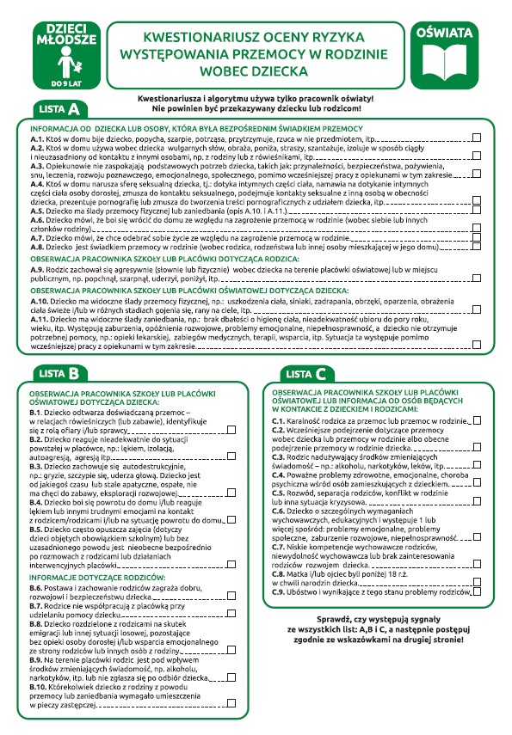
Załącznik nr 2
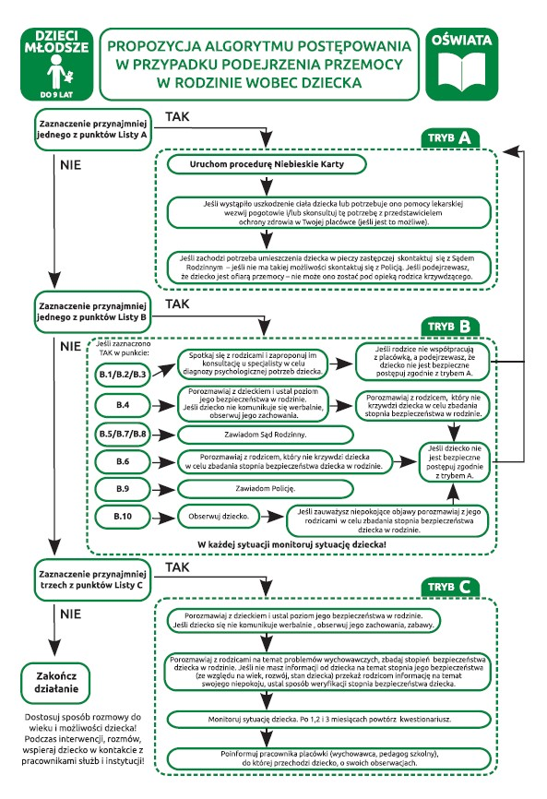
www.niebieskalinia.pl
Załącznik nr 2
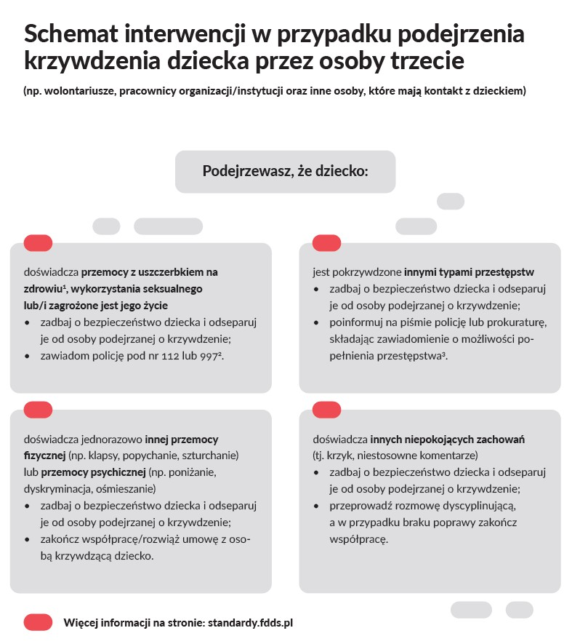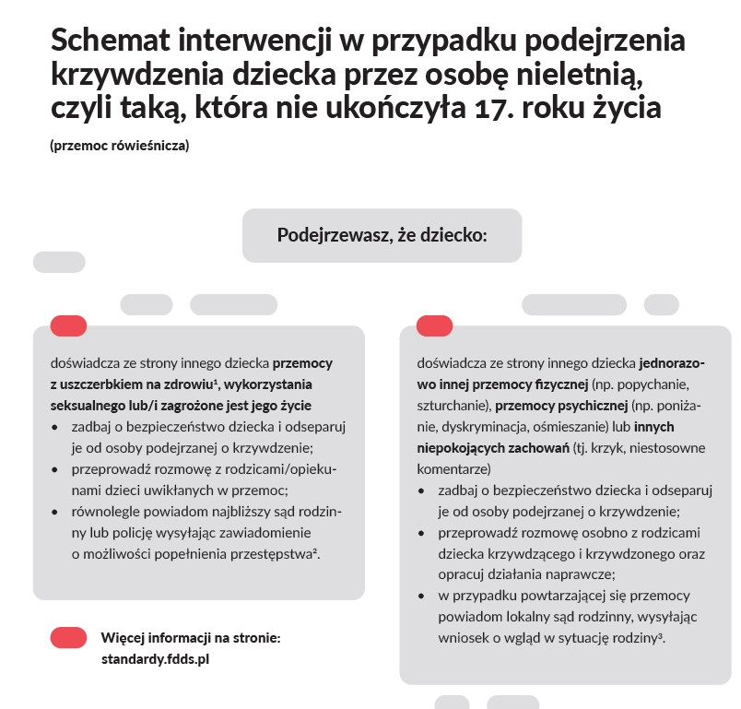
Załącznik 3
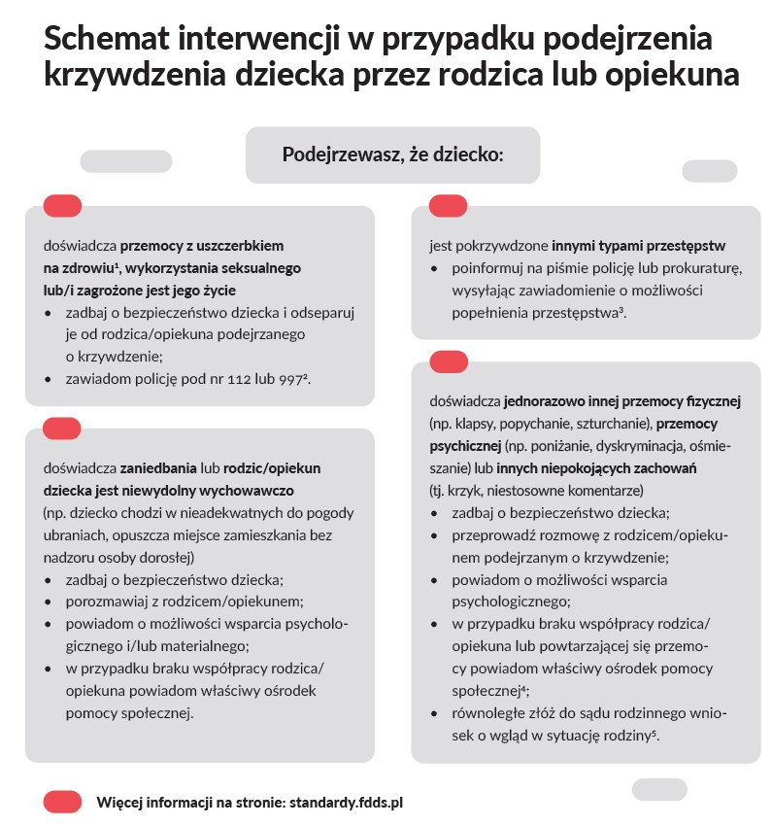

Załącznik 4

Załącznik nr 5

Notatka służbowa
Dotyczy dziecka .............................................................................................................................
imię i nazwisko, grupa
W dniu…………………….. zauważyłam następujące objawy trudnej sytuacji:
................................................................................................................................................................
................................................................................................................................................................ ................................................................................................................................................................
Opis sytuacji / zdarzenia:
....................................................................................................................................................... ........
............................................................................................................................................... ................
....................................................................................................................................... ........................
............................................................................................................................... ................................
....................................................................................................................... ........................................
............................................................................................................... ................................................
....................................................................................................... ........................................................
............................................................................................... ................................................................
....................................................................................... ........................................................................ ............................................................................... ................................................................................
.......................................................................
Podjęte działania:
....................................................................................................................................................... ........
............................................................................................................................................... ................
....................................................................................................................................... ........................ ...............................................................................................................................
................................................................. | .........................................................
czytelny podpis | podpis dyrektora
Zapoznałem/łam się:

Załącznik nr 6
…………………, dnia .....................................

Dokumentacja procedury interwencyjnej
Dotyczy dziecka………………………………………………………………………………….
imię i nazwisko, grupa
Sposób zgłoszenia:
.......................................................................................................................................................
Data przyjęcia zgłoszenia:
.......................................................................................................................................................
Osoby uczestniczące:
…………………………………………… ..………………………………………………..
…………………………………………… …………………………………………………
…………………………………………… …………………………………………………
Zastosowane środki wychowawcze, dyscyplinarne, rekomendacje:
....................................................................................................................................................... ...............
........................................................................................................................................ ..............................
.........................................................................................................................
....................................................................................................................................................... ...............
........................................................................................................................................
....................................................................................................................................................... ...............
........................................................................................................................................ ..............................
.........................................................................................................................
Plan działania (plan pomocy dziecku / środki zaradcze):
....................................................................................................................................................... ...............
........................................................................................................................................ .............................. ......................................................................................................................... .............................................
..........................................................................................................
podpisy:
………………………………
………………………………
………………………………

Załącznik 7
Pieczątka placówki
…………….……, dnia ............................
………..……………………………
…………………………………..… ……………………………………..
……………………………………...
(dane i pełny adres sądu)
WNIOSEK O WGLĄD W SYTUACJĘ RODZINNĄ DZIECKA
Niniejszym wnoszę o wgląd w sytuację małoletniego…………………….
urodzonego…………w ………………., zamieszkałego w ………………… przy ulicy……………………
UZASADNIENIE……………………………………………………………………………………………………………………………………………………………………………………………………………………………………………………………………………………………………………………………………………………………………………………………………………………
…………………………
( pieczęć i podpis)
Załącznik nr 8 pieczątka placówki ………….…., dnia……………….
……………………………………..
……………………………………..
……………………………………..
…………………………………….
ZAWIADOMIENIE O MOŻLIWOŚCI POPEŁNIENIA PRZESTĘPSTWA
Niniejszym jako ………………….., zawiadamiam o możliwości popełnienia przestępstwa z Art…..…. KK……….. na szkodę dziecka tut. Przedszkola, tj. małoletniego ……………………… urodzonego dnia……………. w ……………….., zamieszkałego w ……………………………… przez: ………………………………………………………………………………………………..
Dane sprawcy przemocy polegającego na tym,
że……………………………………………………………………………….. czym wypełnił
znamiona przestępstwa stypizowanego w art. ………. KK……….. Tym samym, wnoszę o wszczęcie postępowania przygotowawczego i podjęcie niezbędnych czynności dowodowych celem pociągnięcia sprawcy do odpowiedzialności karnej.
UZASADNIENIE
…………………………………………………………………………………………………………
…………………………………………………………………………………………………………
…………………………………………………………………………………………………………
…………………………………………………………………………………………………………
…………………………………………………………………………………………………………
…………………………………………………………………………………………………………
…………………………………………………………………………………………………………
………………………………………………………………………………………………………… ……………………………….
(pieczątka i podpis)

Załącznik nr 9
…………………………………………
(miejscowość, data)

Powołanie oraz oświadczenie osób odpowiedzialnych za realizację i propagowanie Standardów Ochrony Małoletnich przed krzywdzeniem w Przedszkolu
Dyrektor Przedszkola nr 20 w Koszalinie
powołuje …………………………………………………… /imię i nazwisko
…………………………………………………… /imię i nazwisko
…………………………………………………… /imię i nazwisko
…………………………………………………… /imię i nazwisko
P
R
O
C
E
D
U
R
Y

P
O
S
T
Ę
P
O
W
A
N
I
A
…………………………………………………… /imię i nazwisko
…………………………………………………… /imię i nazwisko
jako osoby odpowiedzialne za monitorowanie realizacji Standardów, za reagowanie na sygnały naruszenia Standardów, prowadzenie rejestru zgłoszeń oraz za proponowanie zmian w Standardach. Osoby odpowiedzialne za realizację i propagowanie Standardów ochrony małoletnich przeprowadzają wśród pracowników Przedszkola, raz na 12 miesięcy, ankietę monitorującą poziom realizacji Standardów.
OŚWIADCZENIE UPOWAŻNIONEGO
Ja niżej podpisany/a, oświadczam, że posiadam pełną zdolność do czynności prawnych, korzystam z praw publicznych, nie byłam(-em) skazana(-y) za przestępstwo przeciwko wolności seksualneji obyczajności, i przestępstwa z użyciem przemocy na szkodę małoletniego oraz nie toczy się przeciwko mnie żadne postępowanie karne ani dyscyplinarne w tym zakresie .Nie zostałam(-em) skazana(-y) prawomocnym wyrokiem za przestępstwa umyślne. Jestem świadoma(-y) odpowiedzialności karnej za złożenie fałszywego oświadczenia
…………………… …………………… …………………… …………………… …………………… …………………… ……………………
(podpis Dyrektora) (podpisy osób Upoważnionych)

Załącznik 10

Rejestr interwencji i zgłoszeń
Lp. | Data interwencji/ zgłoszenia | Przedmiot interwencji/ zgłoszenia | Wynik interwencji/ zgłoszenia | Uwagi

Załącznik nr 11
Ankieta monitorująca poziom realizacji
Standardów Ochrony Małoletnich przed krzywdzeniem
 | TAK | NIE
Czy znasz standardy ochrony małoletnich przed krzywdzeniem obowiązujące w przedszkolu, w którym pracujesz?
Czy znasz treść dokumentu „Standardy Ochrony Małoletnich przed krzywdzeniem”?
Czy potrafisz rozpoznawać symptomy krzywdzenia dzieci?
Czy wiesz, jak reagować na symptomy krzywdzenia dzieci?
Czy zdarzyło Ci się zaobserwować naruszenie zasad zawartych w Standardach Ochrony Małoletnich przed krzywdzeniem przez innego pracownika?
Jeśli tak – jakie zasady zostały naruszone?
Czy podjąłeś/-aś jakieś działania? Jeśli tak, to jakie?
Jeśli nie – dlaczego?
Czy masz jakieś uwagi/poprawki/sugestie dotyczące Standardów Ochrony Małoletnich przed krzywdzeniem?
(odpowiedź opisowa)
Załącznik 12
Oświadczenie o zapoznaniu się ze Standardami Ochrony Małoletnich
............................................................................
imię i nazwisko Pracownika
Ja niżej podpisany(-a) oświadczam, że zapoznałem(-am) się z dokumentacją wchodzącą w skład Standardów Ochrony Małoletnich obowiązującą w Przedszkolu nr 20 w Koszalinie.
i przyjmuję ją do realizacji.
Oświadczam również, że posiadam pełną zdolność do czynności prawnych, korzystam z praw publicznych, nie byłam(-em) skazana(-y) za przestępstwo przeciwko wolności seksualnej i obyczajności, i przestępstwa z użyciem przemocy na szkodę małoletniego oraz nie toczy się przeciwko mnie żadne postępowanie karne ani dyscyplinarne w tym zakresie. Nie zostałam(-em) skazana(-y) prawomocnym wyrokiem za przestępstwa umyślne. Jestem świadoma(-y) odpowiedzialności karnej za złożenie fałszywego oświadczenia.
………………………….……….
(data, podpis)

Załącznik nr 13

Niebieska Karta
– procedury przeciwdziałania przemocy w rodzinie
- Przemoc w rodzinie to jednorazowe albo powtarzające się umyślne działanie lub zaniechanie naruszające prawa lub dobra osobiste członków rodziny, a także innych osób wspólnie zamieszkujących lub gospodarujących, w szczególności narażające te osoby na niebezpieczeństwo utraty życia, zdrowia, naruszające ich godność, nietykalność cielesną, wolność, w tym seksualną, powodujące szkody na ich zdrowiu fizycznym lub psychicznym, a także wywołujące cierpienia i krzywdy moralne u osób dotkniętych przemocą”.
- Od 28.09.2023 obowiązują przepisy Rozporządzenia Rady Ministrów z dnia 6 września 2023
r. w sprawie procedury "Niebieskie Karty" oraz wzorów formularzy "Niebieska Karta" (Dz. U. z 2023 r. poz. 1870).
- Typy przemocy w rodzinie:
  - przemoc fizyczna;
  - przemoc emocjonalna;
  - zaniedbywanie;
  - wykorzystanie seksualne;
  - małoletni świadkiem przemocy.
- Procedura „Niebieskie Karty” nakłada na placówkę określone zadania w przypadku uzasadnionego podejrzenia o stosowanie wobec ucznia przemocy domowej, jeżeli np. uczeń: ma ślady przemocy fizycznej – ślady uderzeń, oparzeń, siniaki, rany, często zdarzające się opuchlizny, złamania, zwichnięcia itd.
- Ma ślady przemocy psychicznej – moczenie, nadmierna potliwość, bóle, zaburzenia mowy związane z napięciem nerwowym itd., Przejawia trudności w nawiązywaniu kontaktu, ma niską samoocenę, wycofanie, lęki, depresję, płaczliwość, zachowania destrukcyjne, agresję, apatię, nieufność, uzależnianie się od innych, zastraszenie, unikanie rozmów itd.
- Ma brudny strój, nieodpowiedni do pory roku, rozwój, wzrost i wagę nieadekwatne do wieku, nie korzysta z pomocy lekarza mimo przewlekłej choroby itd. Karta stanowi ważny element w walce z przemocą w rodzinie, ponieważ dokumentuje sytuacje pokrzywdzonego ucznia i stanowi dowód w postępowaniu przygotowawczym i ewentualnej sprawie karnej o znęcanie się.
- Rozpoznanie przemocy w rodzinie i wypełnienie „Niebieskie Karty” to początek procesu wspierania ofiary przemocy.
- Podejmowanie interwencji wobec rodziny dotkniętej przemocą odbywające się na podstawie procedury „Niebieskie karty” nie wymaga zgody małoletniego dotkniętego przemocą.
- Wszczęcie procedury na terenie placówki następuje przez wypełnienie formularza Niebieska karta” – A.
- Wszczynając procedurę, podejmuje się działania interwencyjne mające na celu zapewnienie bezpieczeństwa takiemu małoletniemu.

Załącznik 14
PROCEDURA REALIZACJI „NIEBIESKIE KARTY”
- „Niebieskie Karty” zakłada wychowawca, który stwierdza, że w rodzinie małoletniego dochodzi do przemocy (decyzję o założeniu „Niebieskie Karty” warto podjąć po konsultacjach oraz w porozumieniu z zespołem wychowawczym).
- Wszczęcie procedury następuje poprzez wypełnienie formularza „Niebieska Karta – A w obecności osoby, co do której istnieje podejrzenie, że jest dotknięta przemocą w rodzinie.
- W przypadku podejrzenia stosowania przemocy w rodzinie wobec małoletniego, czynności podejmowane i realizowane w ramach procedury, przeprowadza się w obecności rodzica, opiekuna prawnego lub faktycznego
- Jeżeli osobami, wobec których istnieje podejrzenie, że stosują przemoc w rodzinie wobec małoletniego są rodzice, opiekunowie prawni lub faktyczni, działania z udziałem ucznia przeprowadza się w obecności pełnoletniej osoby najbliższej.
- Działania z udziałem małoletniego, co do którego istnieje podejrzenie, że jest dotknięty przemocą w rodzinie, powinny być prowadzone w miarę możliwości w obecności pedagoga lub psychologa.
- Po wypełnieniu formularza „Niebieska Karta – A” osobie, co do której istnieje podejrzenie, że jest dotknięta przemocą w rodzinie, przekazuje się formularz „Niebieska Karta –B”.
- W przypadku, gdy przemoc w rodzinie dotyczy niepełnoletniego małoletniego, formularz „Niebieska Karta – B” przekazuje się rodzicowi, opiekunowi prawnemu lub faktycznemu albo osobie, która zgłosiła podejrzenie stosowania przemocy w rodzinie (formularza „Niebieska Karta – B” nie przekazuje się osobie, wobec której istnieje podejrzenie, że stosuje przemoc w rodzinie).
- Wypełniony formularz „Niebieska Karta – A” niezwłocznie, nie później niż w terminie 5 dniroboczych od dnia wszczęcia procedury, przekazuje się do zespołu interdyscyplinarnego.
- Procedura w sytuacji zgłoszenia gdy rodzice lub kurator powiadamiają, że w rodzinie bądź osób przebywających we wspólnym gospodarstwie domowym jest założona niebieska karta.
Załącznik 15
……………………………………….
……………………………………… (miejscowość, data)
………………………………………
nazwa i adres miejsca zatrudnienia osoby wypełniającej formularz
„Niebieska Karta – A”
„NIEBIESKA KARTA – A”
W związku z powzięciem uzasadnionego podejrzenia stosowania przemocy domowej lub w wyniku zgłoszenia przez świadka przemocy domowej ustala się, co następuje:
- DANE OSOBY/OSÓB DOZNAJĄCYCH PRZEMOCY DOMOWEJ
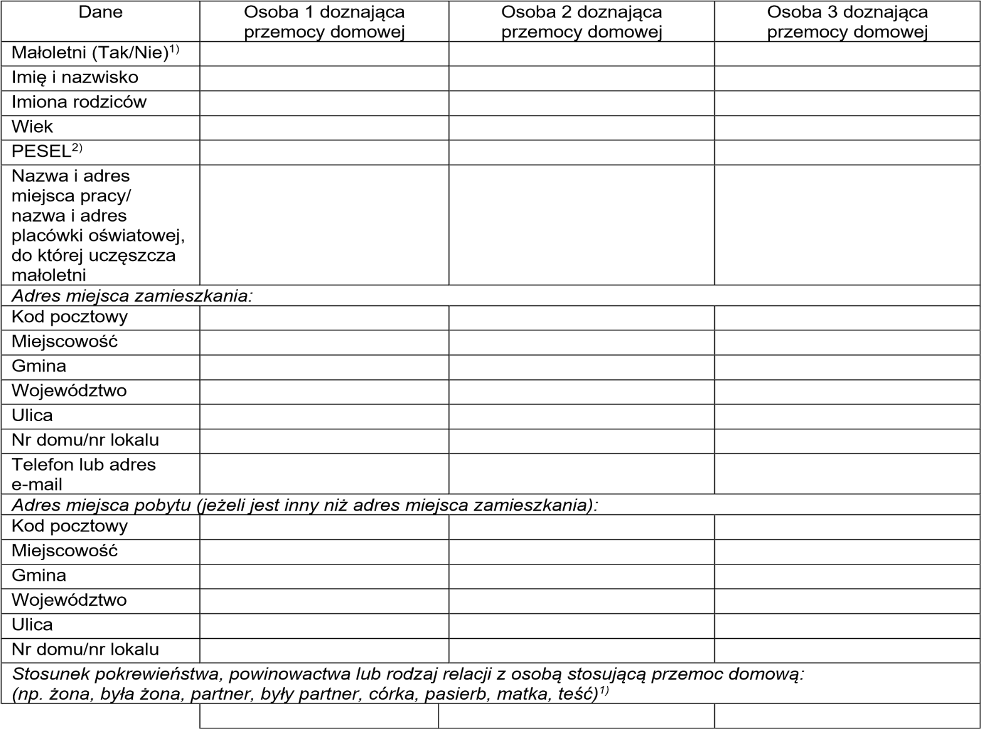
Uwaga! W przypadku większej niż 3 liczby osób doznających przemocy dołącz kolejną kartę zawierająca Tabelę I
- LICZBA MAŁOLETNICH W ŚRODOWISKU DOMOWYM, W KTÓRYM PODEJRZEWA SIĘ STOSOWANIE PRZEMOCY DOMOWEJ ……………
DANE OSOBY/OSÓBSTOSUJĄCYCH PRZEMOC DOMOWĄ
Dane | Osoba 1 stosująca przemoc domową | Osoba 2 stosująca przemoc domową
Imię i nazwisko
Imiona rodziców
Wiek
PESEL²⁾
Adres miejsca zamieszkania:
Kod pocztowy
Miejscowość
Gmina
Województwo
Ulica
Nr domu/nr lokalu
Telefon lub adres email
Adres miejsca pobytu (jeżeli jest inny niż adres miejsca zamieszkania):
Kod pocztowy
Miejscowość
Gmina
Województwo
Ulica
Nr domu/nr lokalu
Sytuacja zawodowa, w tym nazwa i adres miejsca pracy
Stosunek pokrewieństwa, powinowactwa lub rodzaj relacji z osobą doznającą przemocy domowej: (np. żona, była żona, partner, były partner, córka, pasierb, matka, teść)¹⁾
CZY OSOBA STOSUJĄCA PRZEMOC DOMOWĄ ZACHOWYWAŁA SIĘ W NASTĘPUJĄCY
SPOSÓB
(zaznacz w odpowiednim miejscu znak X):
Osoby/formy przemocy domowej | Osoba 1 stosująca przemoc |  |  | Osoba 2 stosująca przemoc
Osoby/formy przemocy domowej | wobec  Osoby 1 doznające  j  przemocy | wobec  Osoby 2 doznającej przemocy | wobec  Osoby 3 doznającej przemocy | wobec  Osoby 1 doznające  j  przemocy | wobec  Osoby 2 doznającej przemocy | wobec  Osoby 3 doznającej przemocy
Przemoc fizyczna³⁾ bicie, szarpanie, kopanie,

duszenie, popychanie, obezwładnianie i inne
(wymień jakie)
Przemoc psychiczna³⁾
izolowanie, wyzywanie, ośmieszanie, grożenie, krytykowanie, poniżanie i inne
(wymień jakie)
Przemoc seksualna³⁾
zmuszanie do obcowania płciowego, innych czynności seksualnych i inne (wymień jakie)
Przemoc ekonomiczna³⁾
niełożenie na utrzymanie osób, wobec których istnieje taki obowiązek,
niezaspokajanie potrzeb materialnych, niszczenie rzeczy osobistych, demolowanie mieszkania, wynoszenie sprzętów domowych oraz ich sprzedawanie i inne (wymień jakie)
Przemoc za pomocą środków
komunikacji elektronicznej³⁾wyzywanie, straszenie, poniżanie osoby w Internecie lub przy użyciu telefonu, robienie jej zdjęcia lub
rejestrowanie filmów bez jej zgody, publikowanie w Internecie lub rozsyłanie telefonem zdjęć, filmów lub tekstów, które ją obrażają lub
ośmieszają, i inne (wymień jakie)
Inne³⁾zaniedbanie, niezaspokojenie podstawowych potrzeb biologicznych, psychicznych i innych,
niszczenie rzeczy osobistych,demolowanie mieszkania, wynoszenie sprzętów domowych i ich sprzedawanie, pozostawianie bez opieki osoby, która z powodu choroby, niepełnosprawności lub wieku nie może samodzielnie zaspokoić swoich potrzeb, zmuszanie do picia alkoholu, zmuszanie do zażywania środków odurzających, substancji psychotropowych lub leków i inne
(wymień jakie)

- CZY OSOBA DOZNAJĄCA PRZEMOCY DOMOWEJ ODNIOSŁA USZKODZENIA

CIAŁA? (TAK/NIE)¹⁾
Osoba 1 doznająca przemocy | Osoba 2 doznająca przemocy | Osoba 3 doznająca przemocy
Uwaga! W przypadku większej niż 3 liczby osób doznających przemocy dołącz kolejną kartę zawierającą Tabelę V
- CZY W ŚRODOWISKU DOMOWYM BYŁA W PRZESZŁOŚCI REALIZOWANA PROCEDURA „NIEBIESKIE KARTY”?
tak (kiedy? ........................gdzie? ....…......................) nie nie ustalono
- CZY W ŚRODOWISKU DOMOWYM AKTUALNIE JEST REALIZOWANA PROCEDURA „NIEBIESKIE KARTY”?
tak nie nie ustalono
VIII.CZY OSOBA STOSUJĄCA PRZEMOC DOMOWĄ POSIADA BROŃ PALNĄ?
tak nie nie ustalono
- CZY OSOBA DOZNAJĄCA PRZEMOCY DOMOWEJ CZUJE SIĘ BEZPIECZNIE?
(TAK/NIE)¹⁾
Osoba 1 doznająca przemocy | Osoba 2 doznająca przemocy | Osoba 3 doznająca przemocy
Uwaga! W przypadku większej niż 3 liczby osób doznających przemocy dołącz kolejną kartę zawierającą Tabelę IX
- ŚWIADKOWIE STOSOWANIA PRZEMOCY DOMOWEJ ustalono - wypełnij tabelę
nie ustalono
Dane | Świadek 1 | Świadek 2 | Świadek 3
Imię i nazwisko
Wiek
Adres miejsca zamieszkania:
Kod pocztowy
Miejscowość
Gmina
Województwo
Ulica
Nr domu/nr lokalu
Telefon lub adres e-mail
Stosunek świadka do osób, wobec których są podejmowane działania w ramach procedury „Niebieskie Karty” (np.
członek rodziny, osoba obca)¹⁾

- DZIAŁANIA INTERWENCYJNE PODJĘTE WOBEC OSOBY STOSUJĄCEJ PRZEMOC
DOMOWĄ
(zaznacz w odpowiednim miejscu znak X):
Działanie |  | Osoba 1 stosująca przemoc | Osoba 2  stosująca przemoc
Badanie na zawartość alkoholu (wynik)
Doprowadzenie do wytrzeźwienia
Doprowadzenie do policyjnego pomieszczenia dla osób zatrzymanych | na podstawie art. 15a ustawy z dnia 6 kwietnia 1990 r. o Policji (Dz. U. z 2023 r.  poz. 171, z późn. zm.)
na podstawie art. 244 ustawy z dnia
6 czerwca 1997 r. - Kodeks postępowania karnego (Dz. U. z 2022 r. poz. 1375, z późn.
zm.)
Zatrzymanie w izbie zatrzymań jednostki organizacyjnej Żandarmerii
Wojskowej
Powiadomienie organów ścigania
Wydanie nakazu natychmiastowego opuszczenia wspólnie zajmowanego mieszkania i jego bezpośredniego otoczenia
Wydanie zakazu zbliżania się do wspólnie zajmowanego mieszkania i jego bezpośredniego otoczenia
Zakaz zbliżania się osoby stosującej przemoc domową do osoby dotkniętej taką przemocą na określoną w metrach odległość
Zakaz kontaktowania się z osobą dotkniętą przemocą domową
Zakaz wstępu i przebywania osoby stosującej przemoc na terenie szkoły, placówki oświatowej, opiekuńczej i artystycznej,do których uczęszcza osoba dotknięta przemocą domową
Zakaz wstępu i przebywania osoby stosującej przemoc w miejscach pracyosoby doznającej przemocy domowej
Zawiadomienie komórki organizacyjnej Policji, właściwej w spawach wydawania pozwolenia na broń, o wszczęciu procedury „Niebieskie
Karty”
Odebranie broni palnej, amunicji oraz dokumentów potwierdzających legalność posiadania broni
Poinformowanie o prawnokarnych konsekwencjach stosowania przemocy domowej
Inne (wymień jakie?)

- DZIAŁANIA INTERWENCYJNE PODJĘTE WOBEC OSOBY DOZNAJĄCEJ PRZEMOCY DOMOWEJ
(zaznacz w odpowiednim miejscu znak X):
Działanie |  | Osoba 1 doznając  a  przemocy |  | Osoba 2 doznająca przemocy |  | Osoba 3 doznająca przemocy
Udzielono pomocy ambulatoryjnej
Przyjęto na leczenie szpitalne
Wydano zaświadczenie o przyczynach i rodzaju uszkodzeń ciała
Zapewniono schronienie w placówce całodobowej
Zabezpieczono małoletniego w sytuacji zagrożenia zdrowia lub życia
 | Powiadomiono sąd rodzinny o sytuacji małoletniego
 | Przekazanie formularza „Niebieska Karta – B”
 | Inne (wymień jakie?)

- DODATKOWE INFORMACJE

XIV.WSZCZĘCIE PROCEDURY „NIEBIESKIE KARTY” NASTĄPIŁO PRZEZ (zaznacz w odpowiednim miejscu znak X):
Pracownika socjalnego jednostki organizacyjnej pomocy społecznej
Funkcjonariusza Policji
Żołnierza Żandarmerii Wojskowej
Pracownika socjalnego specjalistycznego ośrodka wsparcia dla osób doznających przemocy domowej
Asystenta rodziny
Nauczyciela
Osobę wykonującą zawód medyczny, w tym lekarza, pielęgniarkę, położną lub ratownika medycznego
Przedstawiciela gminnej komisji rozwiązywania problemów alkoholowych
Pedagoga, psychologa lub terapeutę, będących przedstawicielami podmiotów, o których mowa w art. 9a ust. 3 ustawy z dnia 29 lipca 2005 r. o przeciwdziałaniu przemocy domowej
…............................................................................................................................................................
imię i nazwisko oraz czytelny podpis osoby wypełniającej formularz „Niebieska Karta – A”
……………………..……………………………………...(data wpływu formularza, podpis członka
Zespołu Interdyscyplinarnego)
- wpisać właściwe
- numer PESEL wpisuje się, o ile danej osobie numer taki został nadany. W przypadku braku numeru PESEL jest konieczne podanie innych danych identyfikujących osobę ³⁾ podkreślić rodzaje zachowań

Załącznik nr 16

NIEBIESKA KARTA – B”
INFORMACJA DLA OSÓB DOZNAJĄCYCH PRZEMOCY DOMOWEJ
CO TO JEST PROCEDURA „NIEBIESKIE KARTY”?
Są to różne działania podejmowane w sytuacji podejrzenia lub stwierdzenia stosowania przemocy domowej na podstawie przepisów ustawy o przeciwdziałaniu przemocy domowej. Celem procedury „Niebieskie Karty” jest zatrzymanie przemocy domowej i udzielenie pomocy i wsparcia Tobie i
Twoim najbliższym. Na skutek wszczęcia procedury „Niebieskie Karty” informacja dotycząca Twojej sytuacji zostanie przekazana do grupy diagnostyczno-pomocowej. Więcej informacji na temat dalszych działań uzyskasz podczas spotkania z członkami tej grupy, na które zostaniesz zaproszona/(y). W trakcie procedury członkowie grupy będą kontaktować się także z osobą, która przemoc stosuje.
CO TO JEST PRZEMOC DOMOWA?
Przemoc domowa to jednorazowe albo powtarzające się umyślne działanie lub zaniechanie, wykorzystujące przewagę fizyczną, psychiczną lub ekonomiczną, naruszające prawa lub dobra osobiste osoby doznającej przemocy domowej, w szczególności:
- narażające tę osobę na niebezpieczeństwo utraty życia, zdrowia lub mienia,
- naruszające jej godność, nietykalność cielesną lub wolność, w tym seksualną,
- powodujące szkody na jej zdrowiu fizycznym lub psychicznym, wywołujące u tej osoby cierpienia lub krzywdę,
- ograniczające lub pozbawiające tę osobę dostępu do środków finansowych lub możliwości podjęcia pracy lub uzyskania samodzielności finansowej,
- istotnie naruszające prywatność tej osoby lub wzbudzające u niej poczucie zagrożenia, poniżenia lub udręczenia, w tym podejmowane za pomocą środków komunikacji elektronicznej.
KTO MOŻE BYĆ OSOBĄ DOZNAJĄCĄ PRZEMOCY DOMOWEJ?
- małżonek, także w przypadku, gdy małżeństwo ustało lub zostało unieważnione, oraz jego wstępni (np. rodzice, dziadkowie, pradziadkowie), zstępni (np. dzieci, wnuki, prawnuki), rodzeństwo i ich małżonkowie,
- wstępni i zstępni oraz ich małżonkowie,
- rodzeństwo oraz ich wstępni, zstępni i ich małżonkowie,
- osoba pozostająca w stosunku przysposobienia i jej małżonek oraz ich wstępni, zstępni, rodzeństwo i ich małżonkowie,
- osoba pozostająca obecnie lub w przeszłości we wspólnym pożyciu oraz jej wstępni, zstępni, rodzeństwo i ich małżonkowie,
- osoba wspólnie zamieszkująca i gospodarująca oraz jej wstępni, zstępni, rodzeństwo i ich małżonkowie,
- osoba pozostająca obecnie lub w przeszłości w trwałej relacji uczuciowej lub fizycznej niezależnie od wspólnego zamieszkiwania i gospodarowania,
- małoletni.
NAJCZĘSTSZE FORMY PRZEMOCY DOMOWEJ:
Przemoc fizyczna: bicie, szarpanie, kopanie, duszenie, popychanie, obezwładnianie i inne.
Przemoc psychiczna: izolowanie, wyzywanie, ośmieszanie, grożenie, krytykowanie, poniżanie i inne.
Przemoc seksualna: zmuszanie do obcowania płciowego, innych czynności seksualnych i inne.
Przemoc ekonomiczna: niełożenie na utrzymanie osób, wobec których istnieje taki obowiązek, niezaspokajanie potrzeb materialnych, niszczenie rzeczy osobistych, demolowanie mieszkania, wynoszenie sprzętów domowych i ich sprzedawanie i inne.
Przemoc za pomocą środków komunikacji elektronicznej: wyzywanie, straszenie, poniżanie osoby w Internecie lub przy użyciu telefonu, robienie jej zdjęcia lub rejestrowanie filmów bez jej zgody, publikowanie w Internecie lub rozsyłanie telefonem zdjęć, filmów lub tekstów, które ją obrażają lub ośmieszają i inne.
Inny rodzaj zachowań: zaniedbanie, niezaspokojenie podstawowych potrzeb biologicznych, psychicznych i innych, niszczenie rzeczy osobistych, demolowanie mieszkania, wynoszenie sprzętów domowych i ich sprzedawanie, pozostawianie bez opieki osoby, która z powodu choroby, niepełnosprawności lub wieku nie może samodzielnie zaspokoić swoich potrzeb, zmuszanie do picia alkoholu, zmuszanie do zażywania środków odurzających, substancji psychotropowych lub leków i inne.

WAŻNE
Prawo zabrania stosowania przemocy i krzywdzenia swoich bliskich. Jeżeli Ty lub ktoś z Twoich bliskich jest osobą doznającą przemocy domowej, nie wstydź się prosić o pomoc. Wezwij Policję, dzwoniąc na numer alarmowy 112. Prawo stoi po Twojej stronie!
Masz prawo do złożenia zawiadomienia o popełnieniu przestępstwa z użyciem przemocy domowej do Prokuratury, Policji lub Żandarmerii Wojskowej.
Możesz także zwrócić się po pomoc do podmiotów i organizacji realizujących działania na rzecz przeciwdziałania przemocy domowej. Pomogą Ci:
- Ośrodki pomocy społecznej – w sprawach socjalnych, bytowych i prawnych.
- Powiatowe centra pomocy rodzinie – w zakresie prawnym, socjalnym, terapeutycznym lub udzielą informacji na temat instytucji lokalnie działających w tym zakresie w Twojej miejscowości.
- Ośrodki interwencji kryzysowej i Ośrodki wsparcia – zapewniając schronienie Tobie i Twoim bliskim, gdy doznajesz przemocy domowej, udzielą Ci pomocy i wsparcia w przezwyciężeniu sytuacji kryzysowej, a także opracują plan pomocy.
- Specjalistyczne ośrodki wsparcia dla osób doznających przemocy domowej – zapewniając bezpłatne całodobowe schronienie Tobie i Twoim bliskim, gdy doznajesz przemocy domowej, oraz udzielą Ci kompleksowej, specjalistycznej pomocy w zakresie interwencyjnym, terapeutyczno-wspomagającym oraz potrzeb bytowych.
- Okręgowe ośrodki i lokalne punkty działające w ramach Sieci Pomocy Pokrzywdzonym Przestępstwem – zapewniając profesjonalną, kompleksową i bezpłatną pomoc prawną, psychologiczną, psychoterapeutyczną i materialną.
- Sądy opiekuńcze – w sprawach opiekuńczych i alimentacyjnych.
- Placówki ochrony zdrowia – np. uzyskać zaświadczenie lekarskie o doznanych obrażeniach.
- Komisje rozwiązywania problemów alkoholowych – podejmując działania wobec osoby nadużywającej alkoholu.
- Punkty nieodpłatnej pomocy prawnej – w zakresie uzyskania pomocy prawnej.

WYKAZ PLACÓWEK FUNKCJONUJĄCYCH NA TWOIM
TERENIE,UDZIELAJĄCYCH POMOCY I WSPARCIA OSOBOM DOZNAJĄCYM PRZEMOCY DOMOWEJ
Uwaga: (dane wprowadza zespół interdyscyplinarny):
Lp  . | Nazwa  instytucji/organizac ji | Adres instytucji/organizac ji | Telefon | Adres e-mail
1. | Powiatowe Centrum Pomocy Rodzinie w Koszalinie | ul. Władysława Andersa 32,  75-626 Koszalin | 94 7140 217  94 7140 252 | pcpr.sekretariat@powi at.koszalin.pl
2. | Komenda Miejska  Policji | ul. Słowackiego 11,  75-950 Koszalin | 997, 112 | Sekretariat.koszalin  @sc.policja.gov.pl
3. | Prokuratura Rejonowa w Koszalinie | ul. Zwycięstwa 107,  75-626 Koszalin | 94 34 19 510 | biuro.podawcze.prkos  @prokuratura.gov.pl
4. | Caritas Diecezji  KoszalińskoKołobrzeskiej | Centrum Kryzysowe Caritas dla Kobiet i Kobiet z Dziećmi „NADZIEJA” im. św. Jana Pawła II ul. Harcerska 17 | 94 342 30 05  516 840 097 | e-mail:  centrum.kryzysowe.ko szalin@  caritas.pl

 |  | 75-073 Koszalin  Dom Samotnej  Matki „Dar Życia” w Koszalinie  ul. Wojska Polskiego 13, 75-701 Koszalin  Okręgowy Ośrodek  Pomocy  Pokrzywdzonym Przestępstwem w Koszalinie  ul. Harcerska 17 75-073 Koszalin | 516 840 090  518 960 940 | e-mail: dsm koszalin@caritas.pl e-mail:  koszalin.pokrzywdzeni  @caritas.pl

MOŻESZ ZADZWONIĆ DO:
  - Ogólnopolskiego Pogotowia dla Ofiar Przemocy w Rodzinie „Niebieska Linia" tel. 800 12 00 02 (linia całodobowa i bezpłatna), w poniedziałki w godz. 1800–2200 można rozmawiać z konsultantem w języku angielskim, a we wtorki w godz. 1800–2200 w języku rosyjskim.
  - Dyżur prawny tel. (22) 666 28 50 (linia płatna, czynna w poniedziałek i wtorek w godzinach 1700–2100) oraz tel. 800 12 00 02 (linia bezpłatna, czynna w środę w godzinach 1800– 2200).
  - Poradnia e-mailowa: niebieskalinia@niebieskalinia.info. Członkowie rodzin z problemem przemocy i problemem alkoholowym mogą skonsultować się także przez SKYPE: pogotowie.niebieska.linia ze specjalistą z zakresu przeciwdziałania przemocy w rodzinie – konsultanci posługują się językiem migowym.
  - Ogólnokrajowej Linii Pomocy Pokrzywdzonym tel. +48 222 309 900 przez całą dobę można anonimowo uzyskać informacje o możliwości uzyskania pomocy, szybką poradę psychologiczną i prawną, a także umówić się na spotkanie ze specjalistami w dowolnym miejscu na terenie Polski. Możliwe są konsultacje w językach obcych oraz w języku migowym.
  - Policyjny telefon zaufania dla osób doznających przemocy domowej nr 800 120 226 (linia bezpłatna przy połączeniu z telefonów stacjonarnych, czynna codziennie w godzinach od 9:30 do 15:30, od godz. 15:30 do 9:30 włączony jest automat).

Załącznik nr 17
REJESTR GOŚCI
Imię i nazwisko | Cel wizyty | Instytucja | Godzina

Lista załączników dotyczących procedur i wytycznych
w Standardach ochrony małoletnich
Poniżej znajduje się wykaz załączników, które stanowią integralną część Standardów ochrony małoletnich. Każdy załącznik odnosi się do określonych aspektów standardów, takich jak:
  - Procedury postępowania w przypadku podejrzenia krzywdzenia dziecka,
  - Wzory zgłoszeń i formularzy interwencyjnych,
  - Wytyczne dotyczące kontaktu z instytucjami zewnętrznymi (np. policja, sąd, pomoc społeczna),
  - Instrukcje dla pracowników i wolontariuszy w zakresie zgłaszania nieprawidłowości,
  - Materiały edukacyjne dla dzieci i ich opiekunów,
  - Listy kontaktowe do instytucji wspierających ofiary przemocy.
Załącznik nr 1: Kwestionariusz oceny ryzyka występowania przemocy w rodzinie wobec dziecka
Załącznik nr 2: Propozycja algorytmu postępowania w przypadku podejrzenia przemocy w rodzinie dziecka
Załącznik nr 3: Schemat interwencji w przypadku podejrzenia krzywdzenia dziecka przez osoby trzecie lub małoletnich
Załącznik nr 4: : Schemat interwencji w przypadku podejrzenia krzywdzenia dziecka przez rodzica lub opiekuna
Załącznik nr 5: Notatka służbowa
Załącznik nr 6: Dokumentacja procedury interwencyjnej
Załącznik nr 7: Wniosek o wgląd w sytuację rodzinną
Załącznik nr 8: Zawiadomienie o możliwości popełnienia przestępstwa
Załącznik nr 9: Powołanie oraz oświadczenie osób odpowiedzialnych za realizację i propagowanie
Standardów Ochrony Małoletnich przed krzywdzeniem w przedszkolu
Załącznik nr 10: Rejestr interwencji i zgłoszeń
Załącznik nr 11: Ankieta monitorująca poziom realizacji Standardów Ochrony Małoletnich przed krzywdzeniem
Załącznik nr 12: Oświadczenie o zapoznaniu się ze Standardami Ochrony Małoletnich
Załącznik nr 13: Procedura przeciwdziałania przemocy w rodzinie – Niebieska Karta
Załącznik nr 14: Procedura realizacji Niebieskiej Karty
Załącznik nr 15: Niebieska Karta A – w związku z powzięciem uzasadnionego podejrzenia przemocy domowej
Załącznik nr 16: Niebieska Karta B – Informacja dla osób doznających przemocy domowej
Załącznik nr 17: Rejestr Gości

